安丘市综合行政执法局

2022年政府信息公开工作年度报告

本报告根据《中华人民共和国政府信息公开条例》（国务院令第711号，以下简称《条例》）《国务院办公厅政府信息与政务公开办公室关于印发中华人民共和国政府信息公开工作年度报告格式的通知》（国办公开办函〔2021〕30号）等有关法律法规的要求编制。本报告包括六个部分内容：总体情况；行政机关主动公开政府信息情况；行政机关收到和处理政府信息公开申请情况；因政府信息公开工作被申请行政复议、提起行政诉讼情况；政府信息公开工作存在的主要问题及改进情况；其他需要报告的事项。

一、总体情况

2022年，我局认真贯彻落实《中华人民共和国政府信息公开条例》精神，坚持公正、透明、准确、及时、便民的原则，认真做好本年度政府信息公开工作。

1. 主动公开

**1.体制机制建设情况**

健全完善组织机构，明确职责，细化分工，按要求及时准确地公布群众关注的热点、难点、焦点问题。

**2.主动公开信息情况**

2022年度，我局以“应公开尽公开”为原则，及时准确主动公开政府信息210条，同时充分发挥政务新媒体在政务公开中的积极作用，通过“安丘综合执法”微信公众号发布信息326条；较去年共增加了239条。按要求对本单位机关职能、机构设置、办公地址、办公时间、联系方式、负责人姓名及时进行了公示；按季度对落实《政府工作报告》、水质检查、餐厨垃圾收运处理等情况进行公示；及时公开行政处罚情况，预决算情况。

**3.解读回应关切**

2022年，解读政策5次，以视频、音频、图文等形式发布23条解读内容，平台共收到信件12件，对已核实的进行及时回复。

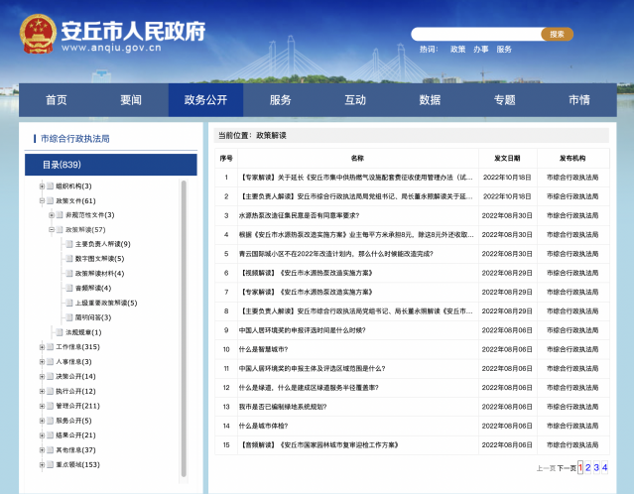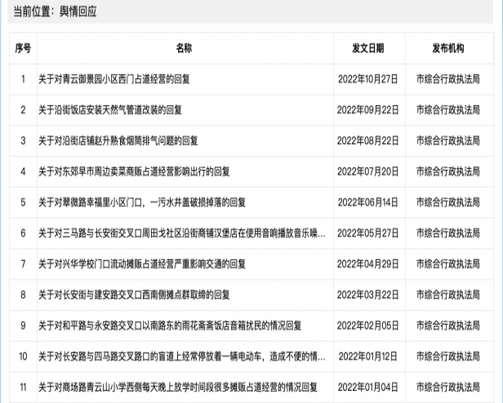

（二）依申请公开

2022年，我局进一步规范了依申请公开程序、时限、归档要求及文书样式，实行单位“一把手”责任制。今年收到政府信息公开申请1件，与2021年持平，涉及违法建设处罚方面，按时办结。全年未发生因政府信息公开被行政复议、提起行政诉讼情况。未收取任何与政府信息公开有关的费用。

（三）政府信息管理

制定2022年度信息公开工作方案，调整信息公开工作领导小组，召开专题会议组织学习《条例》。坚持“先审查后公开”“一事一审”原则，严格落实保密审查制度。召集所有市政公用企业单位，对主动公开目录进行研究，进一步完善了政府信息全生命周期管理相关制度、政府信息管理动态调整机制。

（四）政府信息公开平台建设

依托安丘人民政府网，公开机构信息、会议信息、规划计划、财政信息等。依托互联网媒体等便于公众知晓的方式，及时公开工作开展情况。拓宽公开渠道，扎实推进信息公开工作。

（五）监督保障

1.机构建设情况。调整充实以局主要负责人为组长，分管领导为副组长，投入主要人员组成政府信息公开工作领导小组，安排专人负责日常工作，并加强经费保障。

2.政务公开培训。建立长效机制，积极参加全市组织的培训，将政务公开培训工作常态化。

3.政务公开考核。不断完善信息公开督查考核机制，将政府信息公开工作情况与机关绩效考核相结合，按照职能分工，强化具体责任，推进工作落实，提高工作效率。

二、主动公开政府信息情况

|  |  |  |  |
| --- | --- | --- | --- |
| 第二十条第（一）项 | | | |
| 信息内容 | 本年制发件数 | 本年废止件数 | 现行有效件数 |
| 规章 | 0 | 0 | 0 |
| 行政规范性文件 | 0 | 0 | 0 |
| 第二十条第（五）项 | | | |
| 信息内容 | 本年处理决定数量 | | |
| 行政许可 | 0 | | |
| 第二十条第（六）项 | | | |
| 信息内容 | 本年处理决定数量 | | |
| 行政处罚 | 448件 | | |
| 行政强制 | 91件 | | |
| 第二十条第（八）项 | | | |
| 信息内容 | 本年收费金额（单位：万元） | | |
| 行政事业性收费 | 0 | | |

三、收到和处理政府信息公开申请情况

|  |  |  |  |  |  |  |  |  |  |
| --- | --- | --- | --- | --- | --- | --- | --- | --- | --- |
| （本列数据的勾稽关系为：第一项加第二项之和，等于第三项加第四项之和） | | | 申请人情况 | | | | | | |
| 自然人 | 法人或其他组织 | | | | | 总计 |
| 商业  企业 | 科研  机构 | 社会公益组织 | 法律服务机构 | 其他 |
| 一、本年新收政府信息公开申请数量 | | | 1 | 0 | 0 | 0 | 0 | 0 | 1 |
| 二、上年结转政府信息公开申请数量 | | | 0 | 0 | 0 | 0 | 0 | 0 | 0 |
| 三、本年度办理结果 | （一）予以公开 | | 0 | 0 | 0 | 0 | 0 | 0 | 0 |
| （二）部分公开（区分处理的，只计这一情形，不计其他情形） | | 1 | 0 | 0 | 0 | 0 | 0 | 1 |
| （三）不予公开 | 1.属于国家秘密 | 0 | 0 | 0 | 0 | 0 | 0 | 0 |
| 2.其他法律行政法规禁止公开 | 0 | 0 | 0 | 0 | 0 | 0 | 0 |
| 3.危及“三安全一稳定” | 0 | 0 | 0 | 0 | 0 | 0 | 0 |
| 4.保护第三方合法权益 | 0 | 0 | 0 | 0 | 0 | 0 | 0 |
| 5.属于三类内部事务信息 | 0 | 0 | 0 | 0 | 0 | 0 | 0 |
| 6.属于四类过程性信息 | 0 | 0 | 0 | 0 | 0 | 0 | 0 |
| 7.属于行政执法案卷 | 0 | 0 | 0 | 0 | 0 | 0 | 0 |
| 8.属于行政查询事项 | 0 | 0 | 0 | 0 | 0 | 0 | 0 |
| （四）无法提供 | 1.本机关不掌握相关政府信息 | 0 | 0 | 0 | 0 | 0 | 0 | 0 |
| 2.没有现成信息需要另行制作 | 0 | 0 | 0 | 0 | 0 | 0 | 0 |
| 3.补正后申请内容仍不明确 | 0 | 0 | 0 | 0 | 0 | 0 | 0 |
| （五）不予处理 | 1.信访举报投诉类申请 | 0 | 0 | 0 | 0 | 0 | 0 | 0 |
| 2.重复申请 | 0 | 0 | 0 | 0 | 0 | 0 | 0 |
| 3.要求提供公开出版物 | 0 | 0 | 0 | 0 | 0 | 0 | 0 |
| 4.无正当理由大量反复申请 | 0 | 0 | 0 | 0 | 0 | 0 | 0 |
| 5.要求行政机关确认或重新出具已获取信息 | 0 | 0 | 0 | 0 | 0 | 0 | 0 |
| （六）其他处理 | 1.申请人无正当理由逾期不补正、行政机关不再处理其政府信息公开申请 | 0 | 0 | 0 | 0 | 0 | 0 | 0 |
| 2.申请人逾期未按收费通知要求缴纳费用、行政机关不再处理其政府信息公开申请 | 0 | 0 | 0 | 0 | 0 | 0 | 0 |
| 3.其他 | 0 | 0 | 0 | 0 | 0 | 0 | 0 |
| （七）总计 | | 1 | 0 | 0 | 0 | 0 | 0 | 1 |
| 四、结转下年度继续办理 | | | 0 | 0 | 0 | 0 | 0 | 0 | 0 |

1. 政府信息公开行政复议、行政诉讼情况

|  |  |  |  |  |  |  |  |  |  |  |  |  |  |  |
| --- | --- | --- | --- | --- | --- | --- | --- | --- | --- | --- | --- | --- | --- | --- |
| 行政复议 | | | | | 行政诉讼 | | | | | | | | | |
| 结果维持 | 结果  纠正 | 其他  结果 | 尚未  审结 | 总计 | 未经复议直接起诉 | | | | | 复议后起诉 | | | | |
| 结果  维持 | 结果  纠正 | 其他  结果 | 尚未  审结 | 总计 | 结果  维持 | 结果  纠正 | 其他  结果 | 尚未  审结 | 总计 |
| 0 | 0 | 0 | 0 | 0 | 0 | 0 | 0 | 0 | 0 | 0 | 0 | 0 | 0 | 0 |

五、存在的主要问题及改进情况

（一）2021年问题整改情况

**一是加强学习，提升水平。**积极学习政务公开政策要求，不断提升我局政务公开整体工作水平，推动政务公开工作有力有序有效落地落实。

**二是健全体制、落实责任。**强化政府信息公开工作领导小组各成员的职责，加强对政务公开工作的领导和监督，对局内文件、政务动态等信息做到更及时上传、公开。

**三是提高站位，加强谋划。**聚焦城市管理、行政执法等职能工作和人民群众关注关心的重点问题，提前谋划，主动作为，增强公开实效，切实提升政务公开的质量和水平。

（二）2022年存在的主要问题及改进情况。

**存在问题：**一是政府信息公开的渠道主要以网站和微信公众号为主，载体有待进一步拓宽，受众面和影响力有待提升。二是信息公开还不够及时，发布形式有待优化，时效有待进一步提升。

**改进措施：**一是健全完善政务公开体制机制，定期研究推进，创新载体和渠道，推动政府信息公开工作走深走实，提升覆盖面和影响力。二是提升政府信息公开专业能力。积极参加相关业务培训，及时总结工作过程中遇到的问题，提出切实可行的解决办法；细化工作分工，及时发布信息，利用丰富多样的形式加强政策解读等内容发布，进一步提升信息公开工作水平。

六、其他需要报告的事项

（一）收取信息处理费的情况

本机关严格贯彻落实《国务院办公厅关于印发<政府信息公开信息处理费管理办法>的通知》（国办函〔2020〕109号）和《山东省人民政府办公厅关于做好政府信息公开信息处理费管理工作有关事项的通知》（鲁政办字〔2020〕179号）要求，2022年度未收取政府信息公开信息处理费，包括：检索费、复制费（含案卷材料复制费）、邮寄费。

（二）落实安丘市2022年度政务公开工作要点情况

2022年，我局政府信息公开工作紧紧围绕市政府工作要求，认真贯彻落实有关规定，进一步做好法定主动公开栏目维护，提升基层政务公开标准化规范化水平，调整完善基层政务公开标准目录，确保政府信息公开各项工作落到实处。

（三）人大代表建议和政协委员提案办理结果公开情况

2022年度，我局受理人大建议9件采纳代表建议8件，满意程度100%。政协提案18件已全部办理，采纳委员提案15件，剩余3件提案与相关法规规定不符、经与各提案委员沟通解释已得到各委员理解，不予以采纳，满意率100%。2021年我局承办人大代表建议1件、政协提案19件。相比去年增加人大建议8件。

1. 安丘市综合行政执法局2022年度政务公开工作创新情况

通过“城管开放日”活动促进政民交流，扩宽政务公开覆盖面，加快“城管零距离”服务品牌建设， 让城市管理工作走进老百姓心坎。

（五）安丘市综合行政执法局2022年度政府信息公开工作年度报告数据统计需要说明的事项

本年度报告中所列各项数据的统计期限自2022年1月1日至2022年12月31日。本年度报告的电子版可在安丘市人民政府门户网站（http://www.anqiu.gov.cn/）下载。如对本报告有任何疑问，请与安丘市综合执法局联系，（地址：安丘市兴安街道人民路502号，邮编：262100，电话：0536-4291919，传真：0536-4231713，电子邮箱：aqcgzhk@wf.shandong.cn）。

（六）安丘市综合行政执法局2022年度没有其他需要报告的事项。

（七）安丘市综合行政执法局本年度没有其他有关文件专门要求通过政府信息公开工作年度报告予以报告的事项。

安丘市综合行政执法局

2023年1月13日